ЛАБОРАТОРНАЯ РАБОТА №4
Построение моделей предметной области с использованием CASE-средств
Вариант: 1 – Обработка заявки на техническое обслуживание подвижного состава
1. Цель модели, точка зрения и границы системы
Цель модели: описать порядок обработки заявки на техническое обслуживание (ТО) подвижного состава в эксплуатационном депо для формирования требований к информационной системе учёта ТО.
Точка зрения: диспетчер депо, отвечающий за приём заявок и постановку подвижного состава на обслуживание.
Границы системы: от поступления заявки эксплуатационного подразделения до оформления акта выполненных работ и внесения записи в базу данных учёта. Планирование бюджета депо и материально-техническое снабжение во внешнюю область модели не входят.
2. Состав модели
Построена трёхуровневая функциональная модель в нотации IDEF0: контекстная диаграмма A-0, диаграмма декомпозиции A0 и три диаграммы второго уровня декомпозиции A1–A3. Состав модели приведён в таблице 1, сами диаграммы – на рисунках 1–5.
Таблица 1 – Состав модели
Узел | Работы на диаграмме | Примечание
A-0 | «Обработать заявку на техническое обслуживание подвижного состава» | Контекстная диаграмма
A0 | 1 «Принять и проверить заявку»; 2 «Спланировать работы и ресурсы»; 3 «Выполнить ТО подвижного состава»; 4 «Оформить результаты ТО» | Декомпозиция A-0, 4 блока
A1 | 1 «Зарегистрировать заявку»; 2 «Проверить полноту и корректность данных»; 3 «Определить вид и объём ТО» | Декомпозиция блока 1 (A0)
A2 | 1 «Определить перечень и трудоёмкость работ»; 2 «Проверить доступность ресурсов и позиций»; 3 «Сформировать наряд-заказ» | Декомпозиция блока 2 (A0)
A3 | 1 «Принять подвижной состав на позицию ТО»; 2 «Выполнить работы по наряд-заказу»; 3 «Проконтролировать качество и принять работы» | Декомпозиция блока 3 (A0)

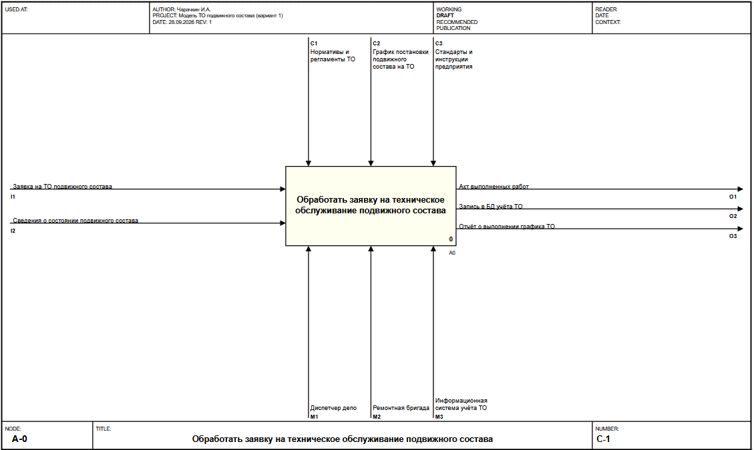
Рисунок 1 – Контекстная диаграмма A-0
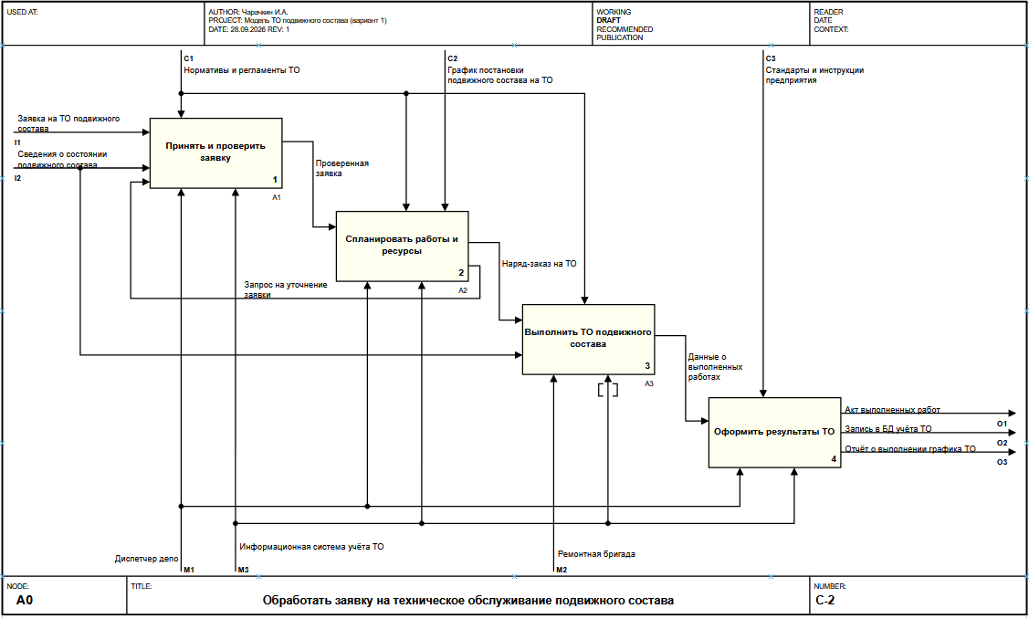
Рисунок 2 – Диаграмма декомпозиции A0
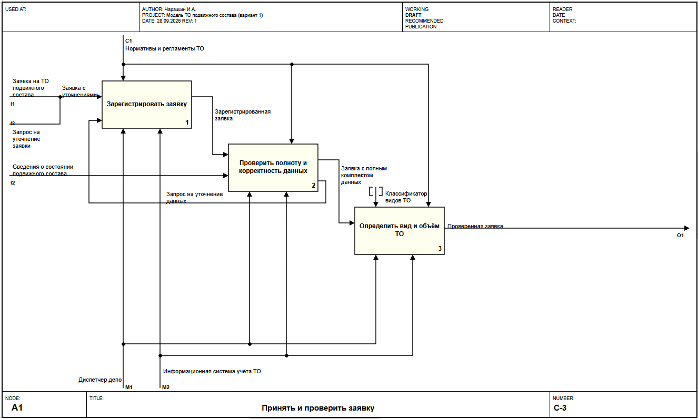
Рисунок 3 – Диаграмма декомпозиции A1 («Принять и проверить заявку»)
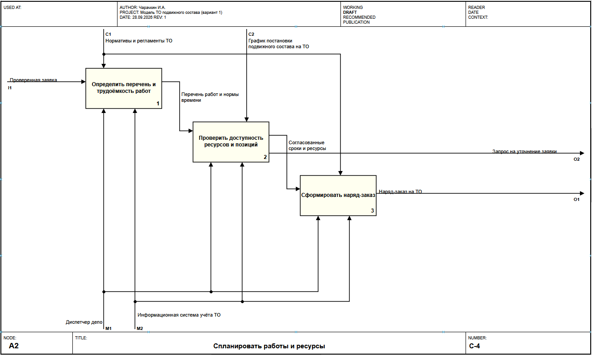
Рисунок 4 – Диаграмма декомпозиции A2 («Спланировать работы и ресурсы»)
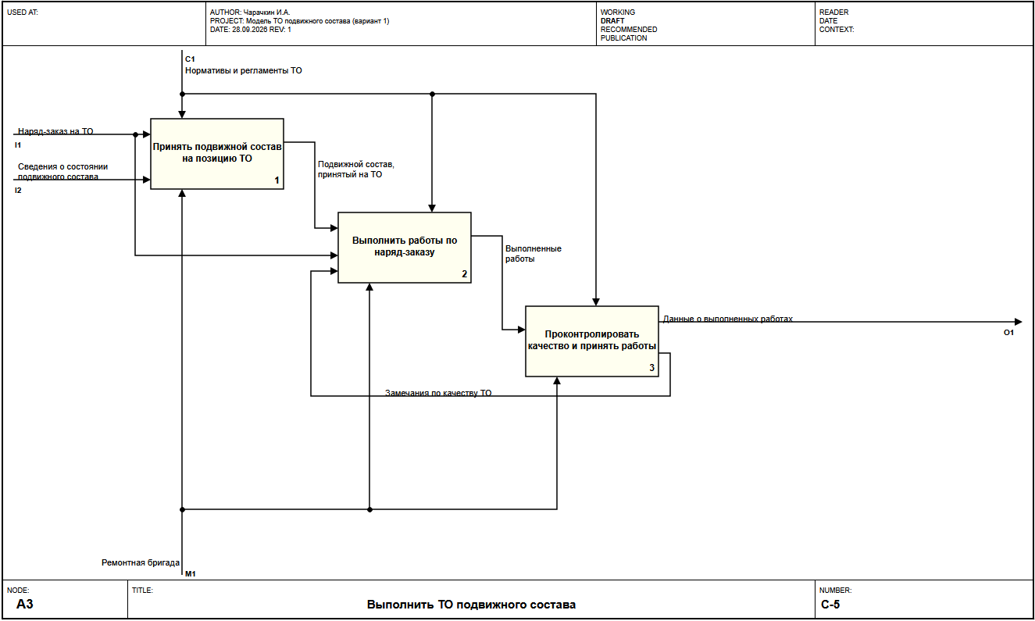
Рисунок 5 – Диаграмма декомпозиции A3 («Выполнить ТО подвижного состава»)

3. Словарь стрелок
Таблица 2 – Словарь стрелок модели
Наименование стрелки | Тип | Определение | Диаграммы
Заявка на ТО подвижного состава | Вход | Документ эксплуатационного подразделения с требованием поставить единицу подвижного состава на техническое обслуживание: номер и серия, вид ТО, желаемая дата | A-0 (I1), A0, A1
Сведения о состоянии подвижного состава | Вход | Данные бортовых систем и результаты осмотра: пробег с момента последнего ТО, выявленные замечания | A-0 (I2), A0, A1, A3
Заявка с уточнениями | Внутренняя (слияние) | Заявка вместе с дополнительными данными, полученными по запросу на уточнение; образуется слиянием стрелок I1 и I3 | A1
Зарегистрированная заявка | Внутренняя | Заявка, получившая регистрационный номер и внесённая в информационную систему | A1
Заявка с полным комплектом данных | Внутренняя | Зарегистрированная заявка, прошедшая проверку полноты и корректности данных | A1
Запрос на уточнение данных | Обратная связь по входу | Требование вернуть заявку инициатору для исправления или дополнения данных | A1
Запрос на уточнение заявки | Обратная связь по входу | Требование этапа планирования уточнить заявку (нет свободной позиции или ресурсов на желаемую дату) | A0, A1 (I3), A2 (O2)
Проверенная заявка | Внутренняя | Заявка с определённым видом и объёмом ТО, готовая к планированию | A0, A1 (O1), A2 (I1)
Перечень работ и нормы времени | Внутренняя | Состав работ по виду ТО и нормативная трудоёмкость | A2
Согласованные сроки и ресурсы | Внутренняя | Назначенные дата, позиция ТО и ремонтная бригада, согласованные с графиком постановки | A2
Наряд-заказ на ТО | Внутренняя | Документ с перечнем работ, исполнителями и сроками, формируемый по результатам планирования | A0, A2 (O1), A3 (I1)
Подвижной состав, принятый на ТО | Внутренняя | Единица подвижного состава, поставленная на позицию ТО, с зафиксированным состоянием | A3
Выполненные работы | Внутренняя | Результат работ по наряд-заказу, предъявленный на контроль | A3
Замечания по качеству ТО | Обратная связь по входу | Недостатки, выявленные при контроле, требующие доработки | A3
Данные о выполненных работах | Внутренняя | Сведения о фактически выполненных работах, затраченных ресурсах и результатах контроля | A0, A3 (O1)
Акт выполненных работ | Выход | Документ, подтверждающий выполнение работ в полном объёме и приёмку подвижного состава из обслуживания | A-0 (O1), A0
Запись в БД учёта ТО | Выход | Запись о проведённом обслуживании для ведения истории ТО каждой единицы подвижного состава | A-0 (O2), A0
Отчёт о выполнении графика ТО | Выход | Сводка о выполнении плана постановки подвижного состава на ТО за период | A-0 (O3), A0
Нормативы и регламенты ТО | Управление | Периодичность и объём работ по видам технического обслуживания, нормы времени | A-0 (C1), A0, A1, A2, A3
График постановки подвижного состава на ТО | Управление | Утверждённый план постановки подвижного состава на обслуживание на период | A-0 (C2), A0, A2
Стандарты и инструкции предприятия | Управление | Требования к оформлению документов и приёмке подвижного состава из ТО | A-0 (C3), A0
Классификатор видов ТО | Управление (туннель) | Справочник видов ТО и признаков отнесения заявки к виду; появляется только на A1 (туннель у начала стрелки) | A1
Диспетчер депо | Механизм | Сотрудник, отвечающий за приём заявок, планирование и оформление результатов | A-0 (M1), A0, A1, A2
Ремонтная бригада | Механизм | Исполнители работ по наряд-заказу | A-0 (M2), A0, A3
Информационная система учёта ТО | Механизм (туннель) | Программное средство регистрации заявок, планирования, формирования нарядов и ведения истории ТО; на блоке 3 диаграммы A0 стрелка туннелирована и на A3 не показана | A-0 (M3), A0, A1, A2
4. Выводы
В ходе работы построена функциональная модель процесса обработки заявки на ТО подвижного состава с точки зрения диспетчера депо. Модель показывает, что процесс состоит из четырёх функций верхнего уровня (приём и проверка заявки, планирование, выполнение ТО, оформление результатов) и содержит три контура обратной связи: возврат заявки на уточнение из планирования и из проверки данных, а также возврат работ на доработку по замечаниям контроля.
Функции, подлежащие автоматизации:
- регистрация заявки и присвоение номера (A1, блок 1);
- проверка полноты и корректности данных заявки и формирование запроса на уточнение (A1, блок 2);
- определение вида и объёма ТО по нормативам и классификатору (A1, блок 3; A2, блок 1);
- проверка доступности ресурсов и позиций, согласование с графиком постановки, формирование наряд-заказа (A2, блоки 2 и 3);
- фиксация хода и результатов работ, контроль качества и учёт замечаний (A3, блоки 2 и 3);
- формирование акта выполненных работ, запись в БД учёта ТО и отчёта о выполнении графика (A0, блок 4).
Физическое выполнение работ (A3, блок 2) не автоматизируется, информационная система лишь фиксирует его результаты.
Требования к информационной системе, вытекающие из модели:
- Ведение документов: заявка, наряд-заказ, акт выполненных работ; учёт статусов заявки (принята, возвращена на уточнение, запланирована, в работе, выполнена).
- Справочники и управляющие данные: нормативы и регламенты ТО, классификатор видов ТО, график постановки подвижного состава на ТО, стандарты оформления.
- Поддержка обратных связей: возврат заявки на уточнение из проверки и из планирования, возврат работ на доработку, с сохранением истории итераций.
- Роли пользователей: диспетчер депо (приём, планирование, оформление) и ремонтная бригада (ввод результатов работ).
- Хранение истории обслуживания каждой единицы подвижного состава (запись в БД учёта ТО) и получение сведений о состоянии подвижного состава.
- Отчётность: отчёт о выполнении графика ТО за период.

